**String**

**¿Qué es un String?**

Es un tipo de dato cuyo valor es texto, Internamente el texto se almacena en un arreglo de tipos de datos Char.

Dentro de la clase String existen muchos métodos con funcionalidades muy útiles para las prácticas de desarrollo, a continuación, se enlistan algunos métodos de los más importantes:

**Indicar con una descripción leve para que sirve cada método:**

1. ToLower() – convierte una cadena a minúsculas
2. ToUpper() – Convierte una cadena a Mayúsculas
3. Count() – contar caracteres
4. Split() - Devuelve una matriz de cadenas que contiene las subcadenas de esta instancia que están delimitadas por elementos de la matriz de cadenas o caracteres Unicode especificada.
5. Trim()- Devuelve una cadena nueva en la que se han quitado todas las repeticiones iniciales y finales de un conjunto de caracteres especificados de la cadena actual.
6. TrimEnd() - Quita todos los caracteres de espacio en blanco del final de la cadena actual.
7. TrimStart() - Quita todos los caracteres de espacio en blanco del principio de la cadena actual.
8. Contains() - Devuelve un valor que indica si un carácter especificado aparece dentro de esta cadena.
9. PadLeft() - Devuelve una nueva cadena de una longitud especificada en la que el principio de la cadena actual se rellena con espacios o con un carácter Unicode especificado.
10. PadRight()- Devuelve una nueva cadena de una longitud especificada en la que el final de la cadena actual se rellena con espacios o con un carácter Unicode especificado.
11. Substring()- Recupera una subcadena de la instancia. La subcadena empieza en una posición de caracteres especificada y continúa hasta el final de la cadena.
12. Replace()- Devuelve una nueva cadena en la que todas las apariciones de un carácter Unicode especificado o String de la cadena actual se reemplazan por otro carácter Unicode especificado o String.
13. StartsWith()- Determina si esta instancia de cadena comienza con el carácter especificado.
14. EndsWith()- Determina si el final de esta instancia de cadena coincide con una cadena especificada

**Práctica**

Instrucciones: Crear un proyecto de MVC llamado WebString. Agregar un controlador llamado CadenaController, el método de acción principal (ActionResult) se llamará Practica, agregar una vista llamada Practica la cual debe tener los botones y TextBox requeridos por cada ejercicio. Cada ejercicio debe estar encapsulado en un método en una clase llamada Lógica dentro de la carpeta Model. El resultado se debe mostrar en un h3 con estilo de color Rojo.

**TODO DEBE DE QUEDAR EN UNA SOLO VISTA, LA IMAGEN A CONTINUACIÒN ES UN EJEMPLO**

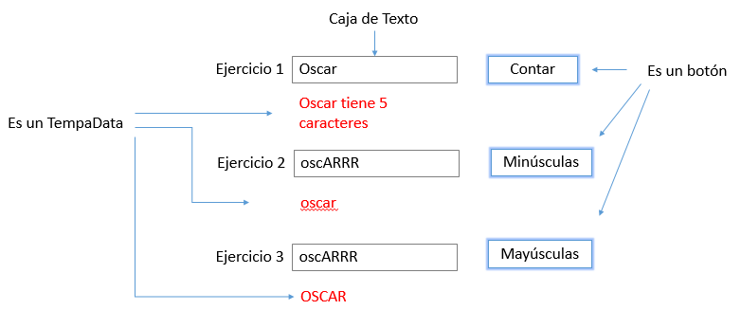

**Ejercicios**

1. Mostrar la cantidad de caracteres que hay en un string recuperado de una vista
2. Recuperar la cadena de una vista y mostrarla en mayúsculas
3. Recuperar la cadena de una vista y mostrarla en minúsculas
4. Concatenar 3 cajas de Texto
5. Tenemos dos cajas de texto, validar que la cadena de la primera caja exista en la cadena de la segunda caja de texto. EJEMPLO: “oscar lopez” “oscar” Oscar si existe en la primer cadena
6. En una caja de texto meter la cadena “1,2,3,4,5,6,7/8,9,0/11,12,13/” quitar los siguientes caracteres

a.**,**

b.**/**

1. Ingresar en una caja de texto “Hola Devo.,” quitar la última coma y mostrar el resultado
2. Ingresar en una caja de texto “ Hola Devo ” quitar los espacios del principio y del final. Mostrar el resultado
3. Ingresar un valor en una caja de texto y validar que empiece con la palabra “Ti”. Mostrar el siguiente resultado: “el enunciado “x” **SI** empieza con la palabra Ti” o “el enunciado “x” **NO** empieza con la palabra Ti”
4. Ingresar un valor en una caja de texto, rellenar hacia la izquierda con 5 ceros.

Ejemplos:

valor caja de texto= “100”, resultado = “00100”

valor caja de texto= “1”, resultado = “00001”

**LOS SIGUIENTES EJERCICIOS SE HACEN CON FOR**

1. Ingresar una oración en una caja de texto y dejar la primera letra de cada palabra en Mayúscula
2. Ingresar una oración en una caja de texto y mostrar como resultado el texto al revés

EJEMPLO

Oscar – racsO

1. Ingresar una oración en una caja de texto y contar cuantas vocales tiene